Каждый человек знает, что такое деньги, но далеко не все люди умеют с ними обращаться. Многие полагают, что главное – заработать деньги, а уж потратить всегда легко. В результате денег не хватает ни на крупные покупки, ни на непредвиденные расходы. Программа «Финансовая грамотность» помогает разобраться, как управлять деньгами – зарабатывать и тратить, сберегать и инвестировать, защищаться от финансовых рисков и махинаций, составлять бюджет и личный финансовый план. Программа рассказывает в комплексе, как финансовые инструменты (депозиты, платёжные карты, кредиты и т.д.) могут помочь в той или иной жизненной ситуации. Главная задача программы «Финансовая грамотность» - научить критически оценивать финансовые предложения с учётом их преимуществ и недостатков и делать осознанный выбор для достижения личных финансовых целей.
Рабочая тетрадь является разделом учебно-методического комплекса и выполняет практическую функцию в освоении детьми финансовой грамотности.

Тема 1. Введение в программу.
Финансовая грамотность – одно из условий, позволяющих добиться успеха. Заработать деньги сложно, но сохранить их – тоже не простая задача.
Чем финансово грамотные люди отличаются от тех, которые ничего не знают о финансах (впишите свои варианты ответов):
1.________________________________________________________________________________________________________________________________________
2.________________________________________________________________________________________________________________________________________
3.________________________________________________________________________________________________________________________________________
4.________________________________________________________________________________________________________________________________________
5.________________________________________________________________________________________________________________________________________
6.________________________________________________________________________________________________________________________________________
Запишите определение:
Личный финансовый план - __________________________________________
_______________________________________________________________________
Перечислим этапы - Как добиться цели: (запишем формулировки под диктовку)
1.________________________________________________________________
2.________________________________________________________________
3.________________________________________________________________
4.________________________________________________________________
Каждый человек знает, что такое деньги, но далеко не каждый умеет с ними обращаться. Многие полагают, что главное заработать - а уж потратить всегда легко. В результате денег не хватает не на крупные покупки, ни на текущие расходы. Программа, слушателем которой вы являетесь, поможет вам разобраться, как управлять деньгами – зарабатывать и тратить, сберегать и инвестировать, защищаться от финансовых рисков и махинаций, составлять бюджет и личный финансовый план.

Тема 2. История происхождения денег. Признаки подлинности купюр.
Мы привыкли считать деньгами монеты и купюры, но сегодня деньги уже не должны непременно звенеть или хрустеть. Откуда берутся деньги в современном мире, кто контролирует их количество и сколько их должно быть в стране?
Ракушки, шкуры и рога убитых животных, чай, шелк, пшеница, бобы какао — все это в разное время и в разных частях мира выполняло (а где-то выполняет до сих пор) роль денег.
Впишите пропущенные названия:
В России деньги выпускает_________________________
Оценивает, сколько наличных денег требуется экономике, и запускает производство необходимого количества банкнот и монет____________________________________________________________________
Печатает банкноты по заказу Банка России___________________________
Чеканит монеты по заказу Банка России______________________________
Изучим схему:
Как коммерческие банки создают деньги?
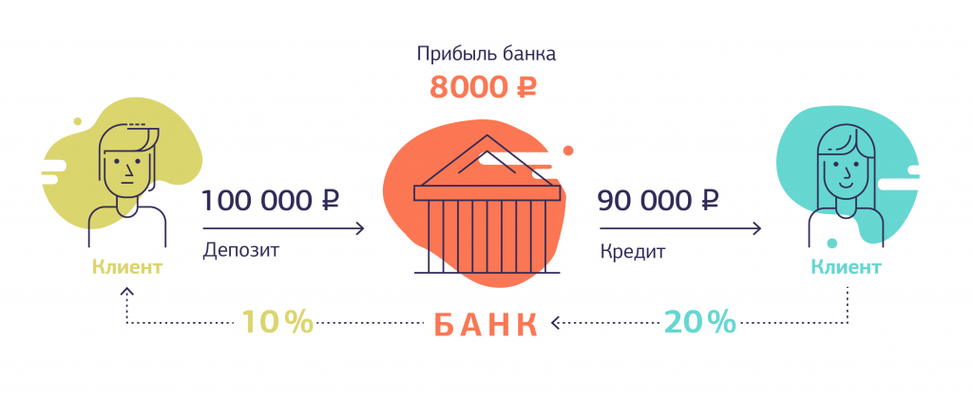И сколько же денег должно быть в стране?
Точной цифры нет, и она не важна. Важна именно динамика, темпы нарастания или сжатия объема денег. Как правило, в период подъема экономики количество денег (так называемая денежная масса, совокупность всех денег в экономике) в стране растет, в период спада — снижается.

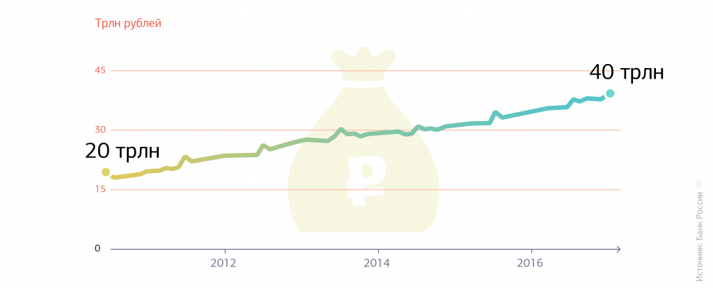
Напишите под диктовку следующие правила:

Что делать, если попалась фальшивка?
Правило1. ________________________________________________________
__________________________________________________________________
Правило 2. ________________________________________________________
__________________________________________________________________
__________________________________________________________________
Правило 3. _______________________________________________________
__________________________________________________________________
__________________________________________________________________
Что делать с повреждёнными деньгами?
Типы повреждений (перечислим):
- _________________________________________________________________
- _________________________________________________________________
- _________________________________________________________________
- _________________________________________________________________
- _________________________________________________________________

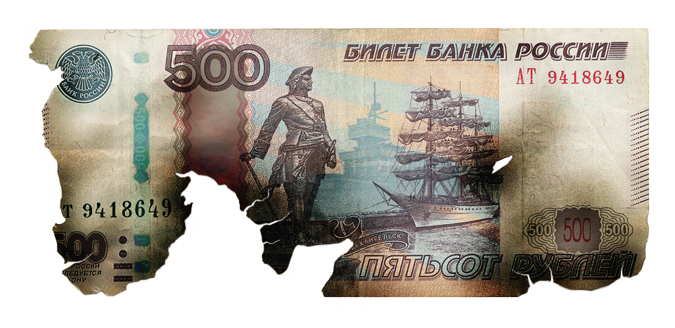
Если банкнота полностью порвалась или ее порезали, ее можно склеить и отнести на обмен в банк. Из кусочков надо собрать не менее 55% от полной площади банкноты, при этом важно, чтобы все фрагменты принадлежали одной купюре.
Если от банкноты осталось меньше 55%, то ее уже не обменять.
Вы можете собрать банкноту-Франкенштейна, если у вас есть две поврежденных банкноты одного номинала и они, по рисунку складываются в одну банкноту. Главное условие — каждая из частей должна составлять не меньше 50% от полной площади банкноты. Такую купюру вам поменяют в банке.

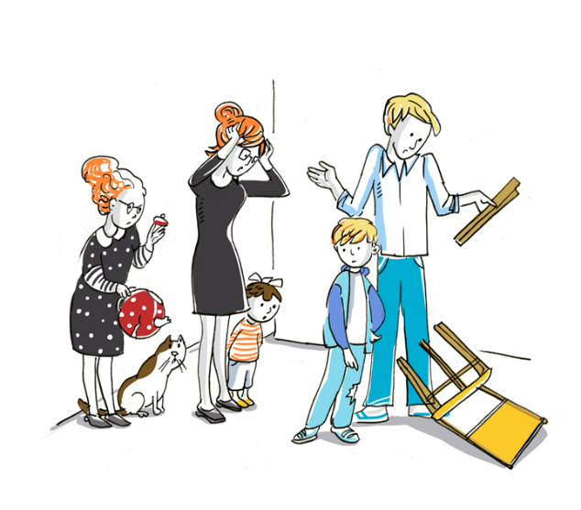
Тема 3. Семейный бюджет. Откуда в семье берутся деньги. Зачем семье вести бюджет.
Теория: Планирование доходов и расходов в семье. Как снизить расходы, рационализируя ежемесячные траты? Планирование покупок.
Перед вами два примерных бюджета на месяц, составленные в двух разных семьях.
 | Семья Пети | Семья Маруси
Зарплата | 120000 | 80000
Пенсия | 15000 | 28000
Стипендия | 4000 | -
Пособие по уходу за ребенком | - | 20000
Питание | 82000 | 100000
Квартплата и коммунальные услуги | 5400 | 7200
Бензин, транспорт | 5000 | 3500
Оплата кружков, секций, курсов | 6500 | 2200
Одежда, обувь, товары для детей | 6000 | 4500
- Сравните суммы доходов и расходов в каждом случае. На сколько доходы семьи Пети больше чем расходы?
2. На сколько расходы семьи Маруси больше чем доходы?
3. Какая семья может отложить определённую сумму в качестве сбережений?
4. Какой семье придётся пересмотреть свой бюджет? Почему?
5. Почему эти бюджеты составлены на один месяц?
Планируя бюджет, чаще всего люди записывают все ожидаемые доходы и расходы семьи, а затем подсчитывают две суммы: сумму доходов и сумму расходов. Потом эти суммы сравнивают. Если доходы превышают расходы, то бюджет можно считать удачным. В этом случае семья тратит меньше, чем зарабатывает. Она может откладывать часть средств и создавать сбережения. Но если расходы превышают доходы, семья не сможет позволить себе всего, что запланировала.

Тема 4. Личные деньги. Накопления. Где можно делать покупки?
Наличие собственных денег позволяет нам чувствовать себя самостоятельными. Ведь мы сами можем решить, на что их лучше потратить. С возрастом это помогает тратить деньги «с умом».
Планировать можно не только семейные, но и личные доходы и расходы.
Как вы понимаете выражение тратить деньги с умом? (укажите)__________________________________________________________
Получая деньги за посильный труд дома или в подарок, мы можем их использовать по собственному усмотрению. Важно учиться тратить деньги так, чтобы они приносили пользу и удовлетворение.
Где лучше совершать покупки?
В наше время многие покупатели экономят время и вместо похода по магазинам предпочитают приобретать товары в интернете. Это, может быть, очень удобно, ведь за короткое время мы можем просмотреть большое количество сайтов и найти именно тот товар, который нам нужен. Возможности интернета позволяют нам сделать заказ, практически, из любого магазина, даже если он находится в другом городе или стране.
Покупки в магазинах тоже имеют свои преимущества. Через интернет, к примеру, многие не решаются покупать продукты питания, так как невозможно проверить срок годности. В магазине вы можете рассмотреть понравившуюся вещь, убедиться, что она качественная. Одежду и обувь можно померить и посмотреть, подходят ли вам они.
Порассуждайте, какие преимущества есть у каждого вида покупок?_________________________________________________
_________________________________________________________
_________________________________________________________
_______________________________________________________________________
_______________________________________________________________________
_______________________________________________________________________

Тема 5. Знакомство с основными банковскими продуктами: депозит, кредит, платежные системы.
ДЕПОЗИТ
Запишите определение:
Депозит – ______________________
________________________________
________________________________
________________________________
__________________________________________________________________
Российские законы позволяют любому гражданину, достигшему ___________
заключить депозитный договор. Статья 26 Гражданского кодекса Российской Федерации даёт право несовершеннолетним гражданам в возрасте от 14 до 18 лет «самостоятельно распоряжаться своим заработком, стипендией и иными доходами…»
Запишите определение: «Банк»_______________________________________
________________________________________________________________________
________________________________________________________________________
________________________________________________________________________
Запишите определение: «Вклад»______________________________________
________________________________________________________________________
________________________________________________________________________
Запишите определение «Процентная ставка»__________________________
В чем основные преимущества депозита?
1.______________________________________________________________________
2.______________________________________________________________________
3.______________________________________________________________________
Прежде чем подписать депозитный договор, надо убедиться, что ваш банк – участник системы страхования вкладов (ССВ), которой управляет государственная корпорация «Агентство по страхованию вкладов» (АСВ). Участие в этой системе является обязательным для всех российских банков, принимающих вклады от населения.

Тема 6. Как пользоваться банковскими картами.
В настоящее время все чаще люди предпочитают размещать сбережения в банке, так как там их можно надежнее сохранить. В банке гражданин получает пластиковую карту и может расплачиваться с ее помощью. Такой вид оплаты называется безналичным. Это очень удобно: не нужно носить с собой наличные деньги, которые можно потерять. Если вы потеряете деньги, вам их никто не вернет. Но в случае потери банковской карты каждый владелец может позвонить в банк и заблокировать свой счет. С помощью карты легко оплачивать покупки и через интернет.
Рассмотрим каждый элемент банковской карты и его предназначение:
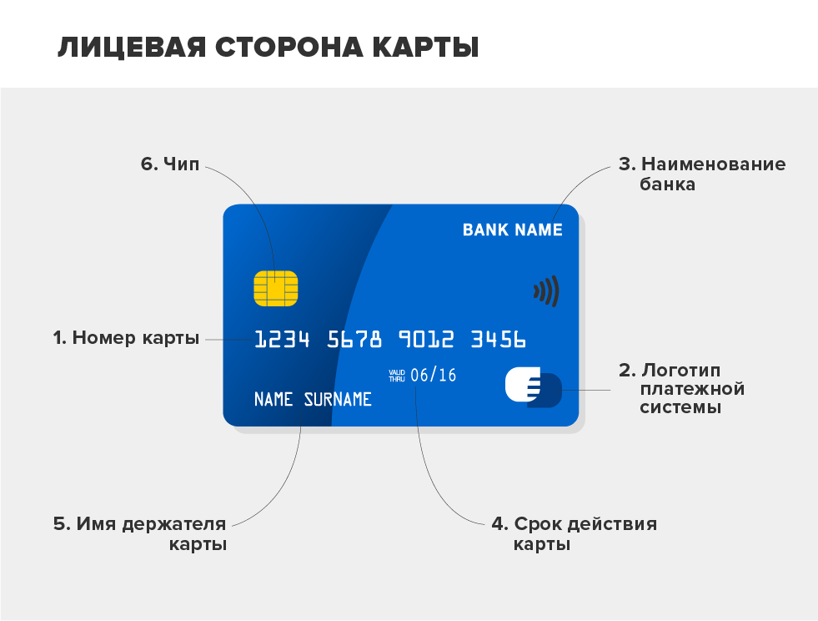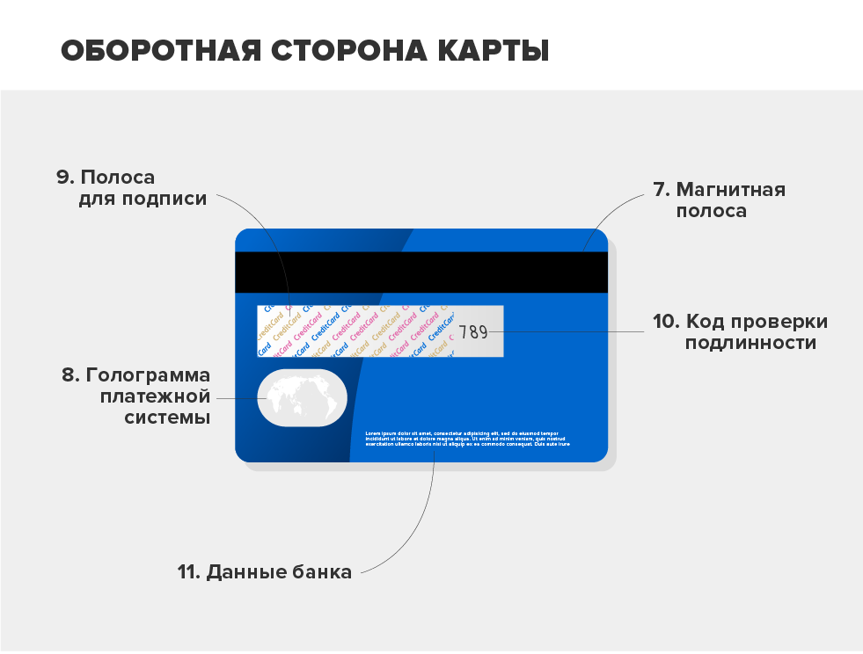

По закону «О национальной платежной системе» банковские карты, как и электронные кошельки, – это электронные средства платежа. Другими словами, альтернатива наличным деньгам.

Какие бывают платежные карты?
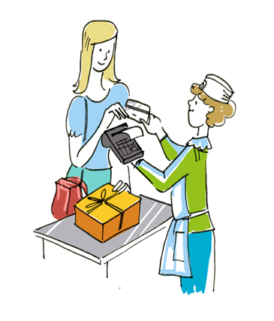
Официальной классификации платежных карт нет, но можно разграничить их на три группы (запишите):
- _________________________________________________
- _________________________________________________
- _________________________________________________
В случае проблем с картой звоните только на официальный номер горячей линии своего банка — он указан на обратной стороне карты и на сайте банка. Лучше сохранить этот номер в своем мобильном телефоне, чтобы он всегда был под рукой.

Тема 7. Для чего люди берут кредит? Риски и решения по долговым обязательствам.
«Время – деньги»
(Бенджамин Франклин)
В наше время многие решают: взять кредит или отложить покупку, пока не удастся собрать нужную сумму денег.
На какие цели люди обычно берут кредит?_____________________________________________
Как вы думаете, всем ли банки дают кредит?_____________________________________________
Запишем определение «Банковский кредит» – это ________________________________________
________________________________________
Запишите три основные характеристики кредита:
- ПЛАТНОСТЬ. - _____________________________________________________
______________________________________________________________________
- СРОЧНОСТЬ. - ______________________________________________________
______________________________________________________________________
- ВОЗВРАТНОСТЬ. - __________________________________________________
______________________________________________________________________
КАК ОБЕСПЕЧИВАЕТСЯ ВОЗВРАТНОСТЬ КРЕДИТА?
Платежеспособность заёмщика – это его способность своевременно совершать платежи по кредиту.
Обеспечение - _________________________________________________________
Залог - _______________________________________________________________
Поручительство - _______________________________________________________
______________________________________________________________________
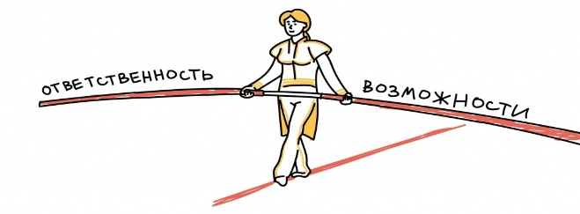
Запомните типичные ошибки при использовании кредита:
- Подписание кредитного договора без его изучения.
- Завышение доходов.
- Неинформирование банка об изменении финансового положения.
Тема 8. Финансовые махинации. Как себя обезопасить.
Как распознать мошенника и что делать, если вас все-таки удалось обмануть?
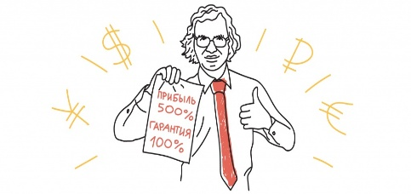
Запишите, какие виды мошенничества вы знаете? _______________________________________________
_______________________________________________
Отметьте, что наиболее распространёнными формами мошенничества являются:
- ____________________________________________________________________
- ____________________________________________________________________
- ____________________________________________________________________
Если вы всё же попали в хитрую расставленную ловушку мошенника, все ваши действия должны быть направлены на одно – не терять время. На панику можно потратить не более 20 секунд и начинать действовать.
Что делать если вы все же стали жертвой мошенников?
1 шаг_____________________________________________________
__________________________________________________________
2 шаг _____________________________________________________
3 шаг_____________________________________________________________________
Порассуждайте на тему: Почему, не смотря на многочисленные публикации о финансовых махинациях, люди продолжают попадаться на удочку мошенников?
________________________________________________
________________________________________________
__________________________________________________________________________
______________________________________________________________________________________________________________________________________________________________________________________________________________________________

Заключение

Главная задача рабочей тетради «Финансовая грамотность (11 – 14 лет)» – отработка теоретических знаний, полученных на занятиях. Помимо этого, выполнение задач и упражнений, представленных в рабочей тетради, помогает научить критически оценивать различные финансовые предложения с учётом их преимуществ и недостатков и делать осознанный выбор для достижения личных финансовых целей.

Список используемых источников
- Чумаченко В.В., Горяев А.П. «Основы финансовой грамотности». Учебное пособие для общеобразовательных организаций. 2-е издание. Разработано с учётом требований ПООП ООО, утверждённых решением федерального учебно-методического объединения по общему образованию (протокол от 8 апреля 2015 года №1/15): М.: Просвещение, 2017.
- Чумаченко В.В., Горяев А.П. «Основы финансовой грамотности». Методические рекомендации. Учебное пособие для общеобразовательных организаций. 2-е издание. М.: Просвещение, 2017.
- Минаева Н. В. Экономика и предпринимательство: Лекции, деловые игры и упражнения / Н. В. Минаева. - М.: Гуманит. изд. центр "ВЛАДОС": МП "Паллада", 1994. – 251 с.
- Аргашоков Р.В. «Деньги есть всегда». Книга-тренинг. - М.: Бомбора, 2018.

Дополнительная литература
Интернет-ресурсы
- https://fincult.info/ - официальный сайт созданный Центральным банком Российской Федерации.
- http//www.mon.ru.gov.ru – официальный сайт министерства образования и науки РФ.
- http//www.elibrary.ru/defaultx.asp – научная электронная библиотека.

